**PANAMA CIUDAD Y PLAYA**

**05 DIAS / 04 NOCHES**

**Salida: diarias**

**DIA 1. MEXICO PANAMA – PLAYA BLANCA**

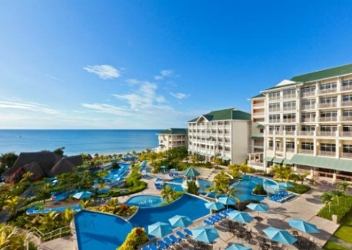Llegada asistencia por parte del equipo de Detouroper Panama que lo trasladara al hotel Sheraton Bijao. Ubicado en playa blanca a solo 2 horas 30 min de la ciudad de panamá donde podrá relajarse por completo y dejarse consentir, además de disfrutar del plan todo incluido que ofrecemos.

**DIA 2. PLAYA BLANCA.**

Desayuno. Día libre para seguir disfrutando del destino y el plan todo incluido.

**DIA 3. PLAYA BLANCA - PANAMA.**

Desayuno. A la hora indicada traslado a la ciudad de panamá. Llegada al hotel indicado. Tarde libre para empezar a conocer por su cuenta esta moderna ciudad, la de mayor importancia económica en Centroamérica. **Alojamiento**.

**DIA 4. PANAMA.**

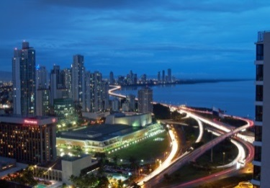Desayuno en el hotel. A la hora convenida iniciaremos el tour guiado a los lugares más importantes y característicos de Panamá. Nos Trasladaremos al Casco Antiguo, donde visitaremos La Catedral Metropolitana, El Teatro Nacional, Plaza Simón Bolívar donde podrá apreciar los diferentes artes coloniales de la antigua ciudad. Visitaremos la Calzada de Amador y la cinta costera que es el segundo espacio urbano con mayor cantidad de hectáreas verdes para el esparcimiento en la capital. El recorrido continúa visitando Las Esclusas de Miraflores y el centro de visitantes, donde podrá observar el funcionamiento, el tránsito y la historia del Canal de Panamá**.** Para terminar antes de regresar al hotel les daremos la opción de elegir entre dos de los mas grandes y mejores malls de panamá donde podrán encontrar las mejores marcas a los mejores precios del mercado. Regreso al hotel y alojamiento.

**DIA 5. PANAMA - MEXICO.**

Desayuno. A la hora indicada, traslado al aeropuerto para abordar el vuelo de regreso a la ciudad de México.

**Fin de los servicios.**

**HOTELES PREVISTOS O SIMILARES**

|  |  |  |  |  |
| --- | --- | --- | --- | --- |
| **Ciudad** | **Noches** | **Turista** | **Superior** | **Lujo** |
| **PANAMA** | **3** | **HOLIDAY INN EXPRESS** | **ALOFT PANAMA** | **HARD ROCK MEGAPOLIS** |

**Tarifa por Persona según Ocupación**

|  |  |  |  |
| --- | --- | --- | --- |
| **Categoría** | **Turista** | **Primera** | **Lujo** |
| **Doble** | **$ 459.00** | **$ 535.00** | **$ 585.00** |
| **Triple** | **$239.00** | **$ 499.00** | **$ 515.00** |
| **Niño** | **$ 199.00** | **$ 245.00** | **$ 209.00** |
| **Sencilla** | **$635.00** | **$765.00** | **$799.00** |

**\*\* Temporada del 02 de Enero al 31 de Marzo 2017.**

**Tarifas válidas según ocupación**

**Incluye:**

Traslados aeropuerto – hotel – aeropuerto

02 noches de alojamiento en Panama Ciudad con desayuno

02 noches de alojamiento en Playa Blanca con todo incluido

Tour de ciudad, canal y compras

Traslado 1 via Multiplaza

**NO INCLUYE**

Boleto de avion

Ningún servicio no especificado

Gastos personales

Regreso de Multiplaza

**Precios sujetos a disponibilidad y cambios sin previo aviso**